SI3PSI – Tim Naziv_tima

SPECIFIKACIJA BAZE PODATAKA
za projekat Veb knjižara

Verzija V 1.0
Datum: 05. april 2020.

Istorija revizija

Revizija | Datum | Autor | Opis
Verzija V 1.0 | 05.04.2020. | Dražen Drašković

Sadržaj
1. Uvod 4
1.1 Namena 4
1.2 Ciljne grupe 4
1.3 Organizacija dokumenta 4
1.4 Rečnik pojmova i skraćenica 4
1.5 Otvorena pitanja 4
2. Model podataka 5
2.1 ER notacija 5
2.2 IE notacija 7
2.3 Šema relacione baze podataka 7
3. Tabele 8
3.1 CUSTOMER 8
3.2 CATEGORY 8
3.3 BOOK 8
3.4 CUSTOMER_TELEPHONE 9
3.5 ORDER 9
3.6 ORDER_ITEM 9
3.7 ADMIN 9

1. Uvod

1.1 Namena
Baza podataka za projekat iz predmeta Principi softverskog inženjerstva predstavlja fleksibilan i pouzdan način čuvanja podataka i pristupa istim od strane veb servera radi generisanja veb strana.
U dokumentu su data dva modela podataka – ER (Entity Relationship) dijagram i dijagram sa IE (Information Engineering) notacijom, šema relacione baze podataka, kao i opis svih tabela u bazi podataka.
Ovaj dokument služi kao osnova za razvoj detaljne projektne specifikacije posmatranog podsistema, implementaciju i testiranje. Svi podaci koje je potrebno čuvati su dobijeni u fazi analize korisničkih zahteva.

1.2 Ciljne grupe
Dokument je namenjen vođi (tim lideru) projekta i članovima razvojnog tima.
Tim lideru ovaj dokument služi za planiranje razvojnih aktivnosti i specifikaciju imena tabela i imena polja u bazi, kako bi nezavisne celine, implementirane od strane različitih delova razvojnog tima, na kraju rada bile uspešno integrisane.

Razvojnom timu dokument služi kao osnova za dizajn i implementaciju.

1.3 Organizacija dokumenta
Ostatak dokumenta organizovan je u sledeća poglavlja:
- Model podataka - model podataka u bazi i šema baze;
- Tabele - spisak tabela;

1.4 Rečnik pojmova i skraćenica
Po potrebi ovde navesti objašnjenja pojmova i skraćenica koji su upotrebljavane u ovom dokumentu i ovoj fazi projekta, a mogli bi, kod nekih članova tima, da izazovu nedoumice. Na primer:
- IE – Information Engineering, notacija za modelovanje podataka;
- ER – Entity-Relationship, notacija za modelovanje podataka.

1.5 Otvorena pitanja
U ovoj sekciji navode se otvorena pitanja. Ona se numerišu i pozicioniraju u vremenu radi lakšeg referisanja. Kada se pitanje reši, potrebno je to uneti u odgovarajuću rubriku.

Broj | Datum | Problem | Rešenje

2. Model podataka

2.1 Dijagram ER notacije

CUSTOMER
customerId
name
surname
address
city
state
postalCode
email
CUSTOMER_TELEPHONE
telephone
I
(1, n)
CATEGORY
categoryId
categoryName
BOOK
isbn
author
title
price
description
quantity
BELONGS_TO
orderId
date
amount
orderStatus
recipientName
recipientSurname
recipientAddress
recipientCity
recipientState
recipientPosCode

ORDER
(0, n)
ORDER_ITEM
itemPrice
quantity

I
(1, n)
I
(0, n)
ADMIN
userName
password
(1, 1)
(0, n)

2.2 Dijagram IE notacije

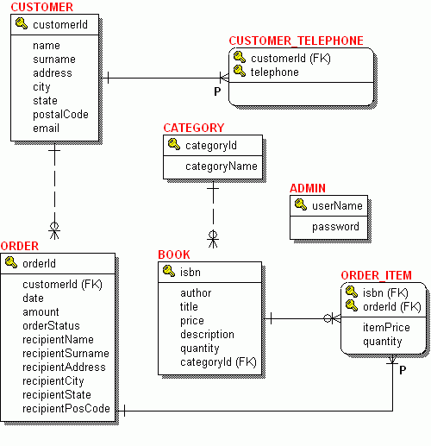

2.3 Šema relacione baze podataka

ADMIN (userName, password)
CUSTOMER (customerId, name, surname, address, city, state, postalCode, email)
CATEGORY (categoryId, categoryName)
BOOK (isbn, author, title, price, description, quantity, categoryId)
CUSTOMER_TELEPHONE (customerId, telephone)
ORDER (orderId, customerId, date, amount, orderStatus, recipientName, recipientSurname, recipientAddress, recipientCity, recipientState, recipientPosCode)
ORDER_ITEM (isbn, orderId, itemPrice, quantity)

3. Tabele

3.1 CUSTOMER
Sadrži podatke o klijentu koji naručuje knjigu.

Name | Datatype | Is PK | Is FK
customerId | uniqueid | Yes | No
name | varchar(20) | No | No
surname | varchar(20) | No | No
address | varchar(20) | No | No
city | varchar(20) | No | No
state | varchar(20) | No | No
postalCode | varchar(10) | No | No
email | varchar(40) | No | No

3.2 CATEGORY
Sadrži podatke o oblasti kojoj knjiga pripada.

Name | Datatype | Is PK | Is FK
categoryId | uniqueid | Yes | No
categoryName | varchar(40) | No | No

3.3 BOOK
Sadrži podatke o knjizi. Primarni ključ je vrednost ISBN (International Standard Book Number). To je broj sa 10 ili 13 cifara koji je jedinstven za svaku knjigu. Atribut quantity predstavlja broj knjiga koje se trenutno nalaze u skladištu i mogu se kupiti.

Name | Datatype | Is PK | Is FK
isbn | char(13) | Yes | No
author | varchar(30) | No | No
title | varchar(60) | No | No
price | float | No | No
description | varchar(255) | No | No
quantity | integer | No | No
categoryId | uniqueid | No | Yes

CUSTOMER_TELEPHONE
Sadrži podatke o broju telefona klijenta. Jedan klijent može imati više brojeva telefona.

Name | Datatype | Is PK | Is FK
customerId | uniqueid | Yes | Yes
telephone | integer | Yes | No

ORDER
Sadrži podatke o porudžbini. Atribut amount predstavlja ukupnu vrednost porudžbine.

Name | Datatype | Is PK | Is FK
orderId | char(20) | Yes | No
customerId | uniqueid | No | Yes
date | date | No | No
amount | float | No | No
orderStatus | varchar(10) | No | No
recipientName | varchar(20) | No | No
recipientSurname | varchar(20) | No | No
recipientAddress | varchar(20) | No | No
recipientCity | varchar(20) | No | No
recipientState | varchar(20) | No | No
recipientPosCode | varchar(10) | No | No

ORDER_ITEM
Sadrži podatke o pojedinačnim stavkama (naručenim knjigama) u okviru porudžbine. Atribut quantity je broj naručenih primeraka jedne knjige. itemPrice je cena jednog primerka knjige u trenutku zaključivanja porudžbine. Ova cena se, usled popusta, može razlikovati od cene prisutne u tabeli BOOK.

Name | Datatype | Is PK | Is FK
isbn | char(13) | Yes | Yes
orderId | char(20) | Yes | Yes
itemPrice | float | No | No
quantity | integer | No | No

3.7 ADMIN
Sadrži podatke neophodne za autorizaciju administratora.
Name | Datatype | Is PK | Is FK
username | varchar(16) | Yes | No
password | varchar(16) | No | No

Ukoliko umesto relacione baze podataka koristite neku nerelacionu bazu podataka, slično kao za tabele relacione baze podataka opišite sve podatke koje čuvate u okviru JSON fajlova, recimo za primer sa dva entiteta (npr. User i Post, sa donje slike), potrebno je opisati sve navedene podatke.
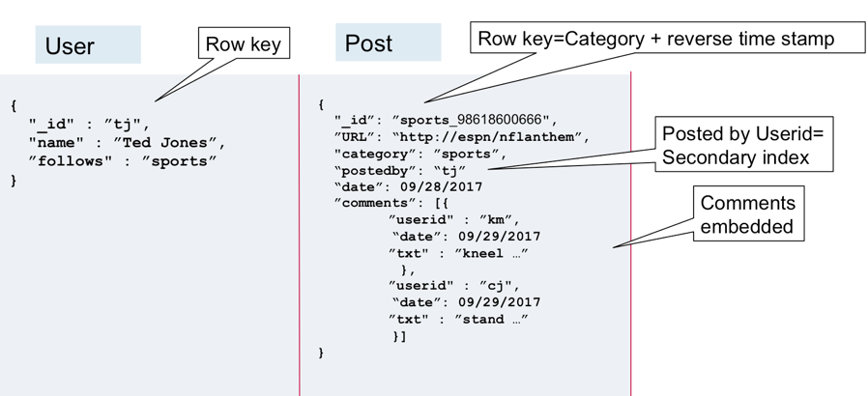

Više informacija o modelovanju NoSQL baza imate u radu:

"Data modeling in the NoSQL world", autor: P.Atzeni et al. (Januar 2020), poglavlje 2 u radu - https://www.sciencedirect.com/science/article/pii/S0920548916301180

